**Kelas : Pemrograman.net kelas V**

**Tugas : Ado.net**

**Nama : Bagus Rizkita**

**Npm : 06.2017.1.06730**

**Crud Dengan Menggunakan Visual Basic.net dan Mysql**

Screen Shoot Aplikasi :

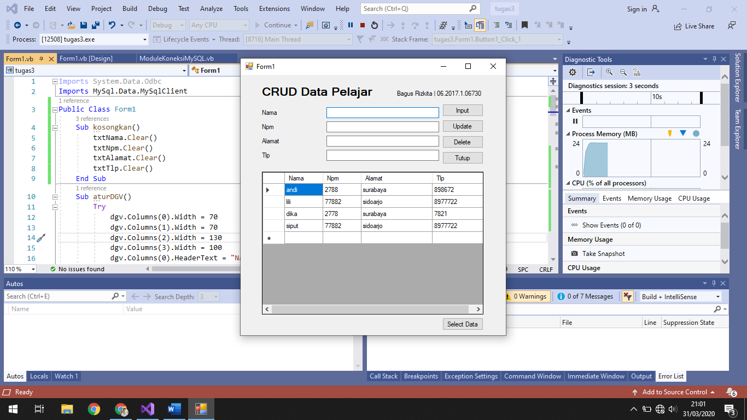

gambar 1 Tampilan Crud Utama

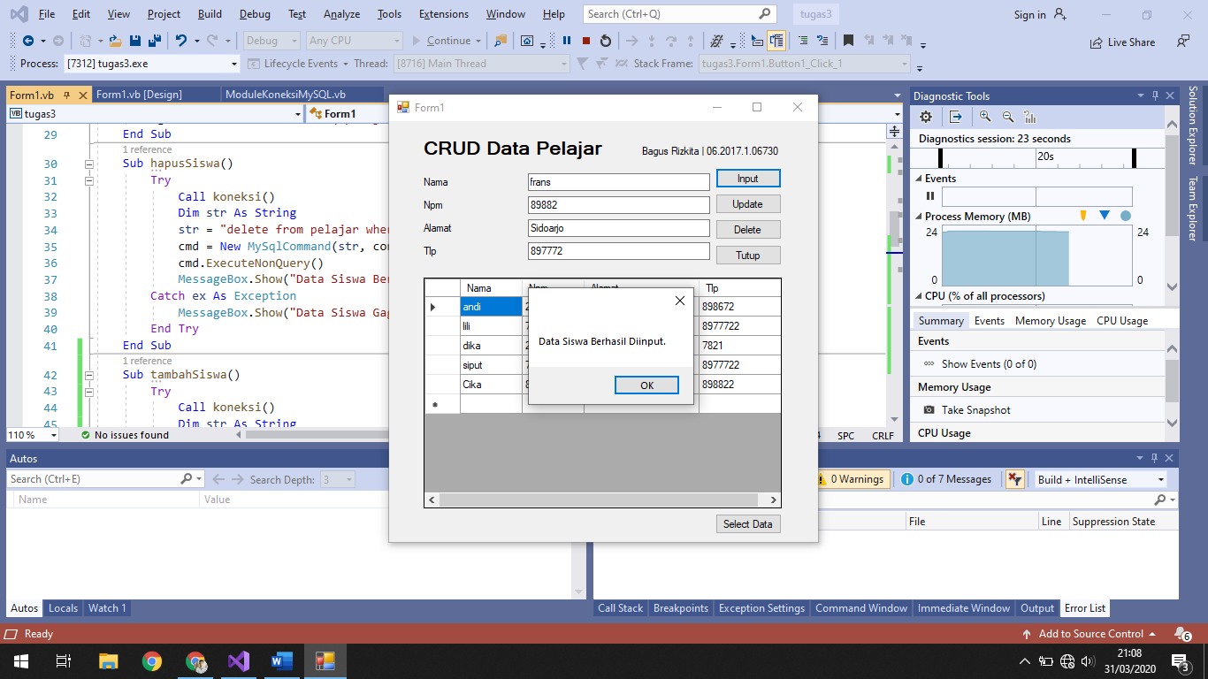

gambar 2 Input data

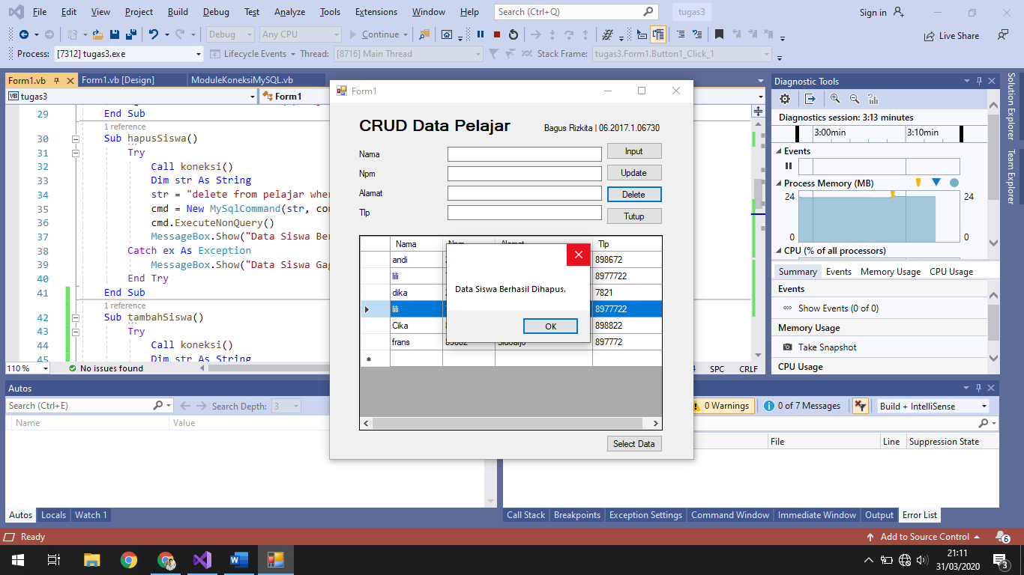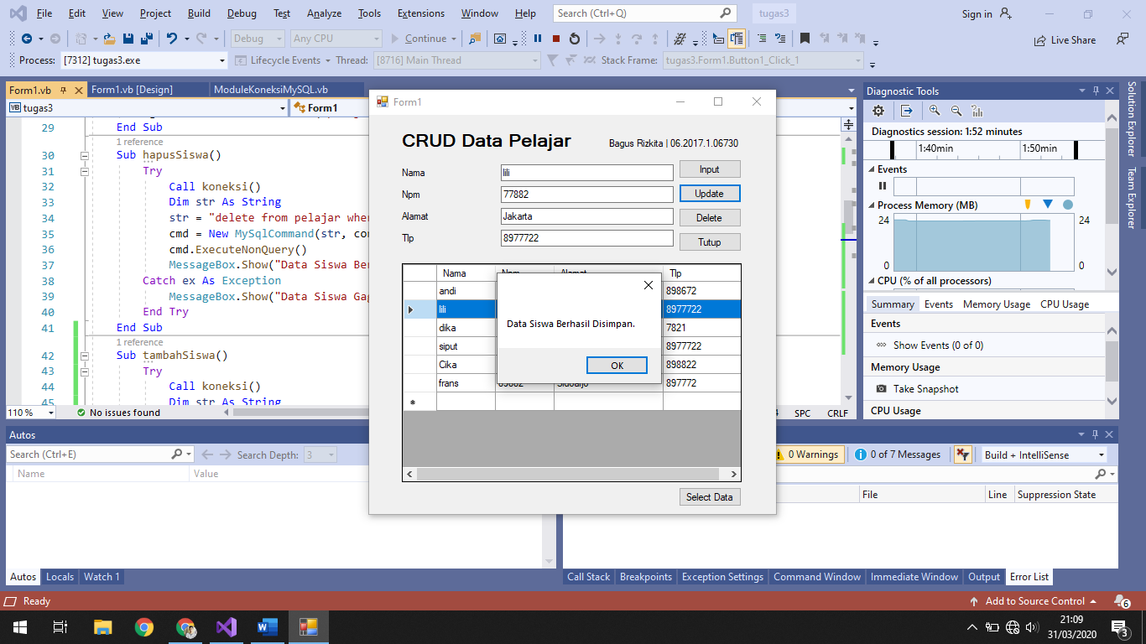

gambar 3 Hapus Data

gambar 4 Edit data

Keterangan dan Tutorial :

1. Install Connector/NET 8.0.19, sebagai alat untuk menghubungkan .Net Framework dengan Mysql <https://dev.mysql.com/downloads/connector/net/>
2. Tambahkan references pada visual studio

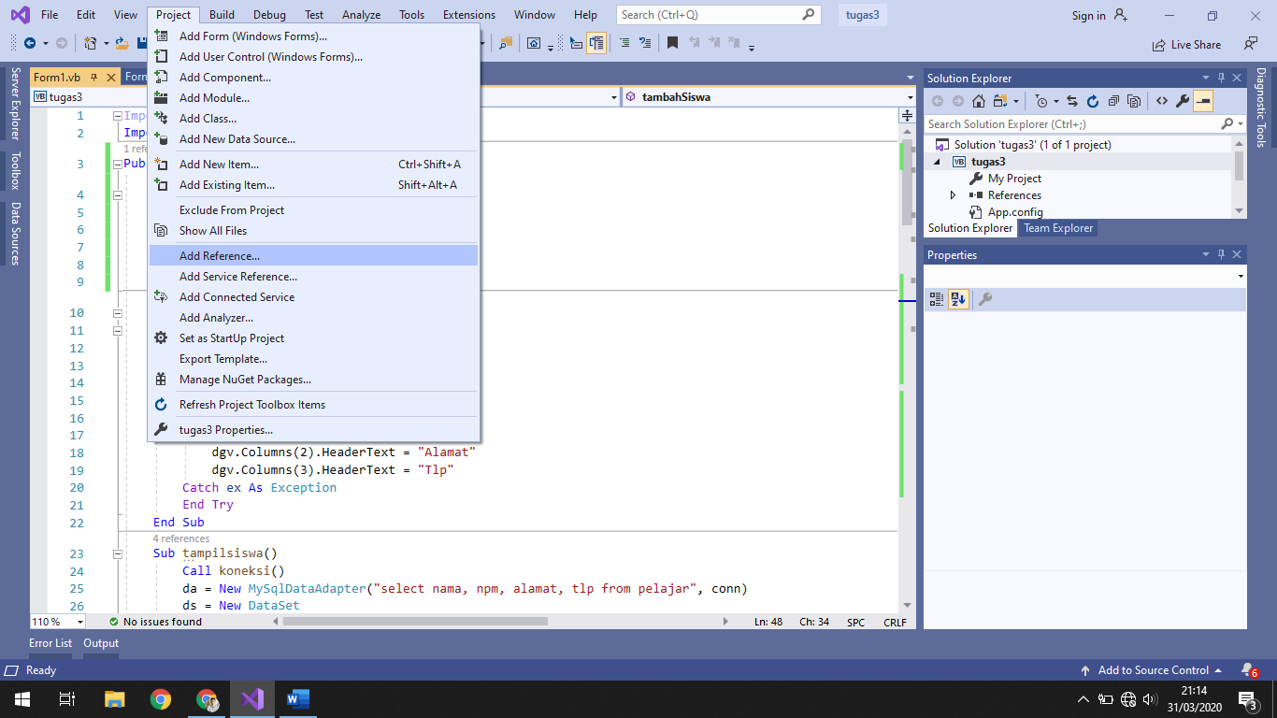

1. Tambahkan Mysql Data

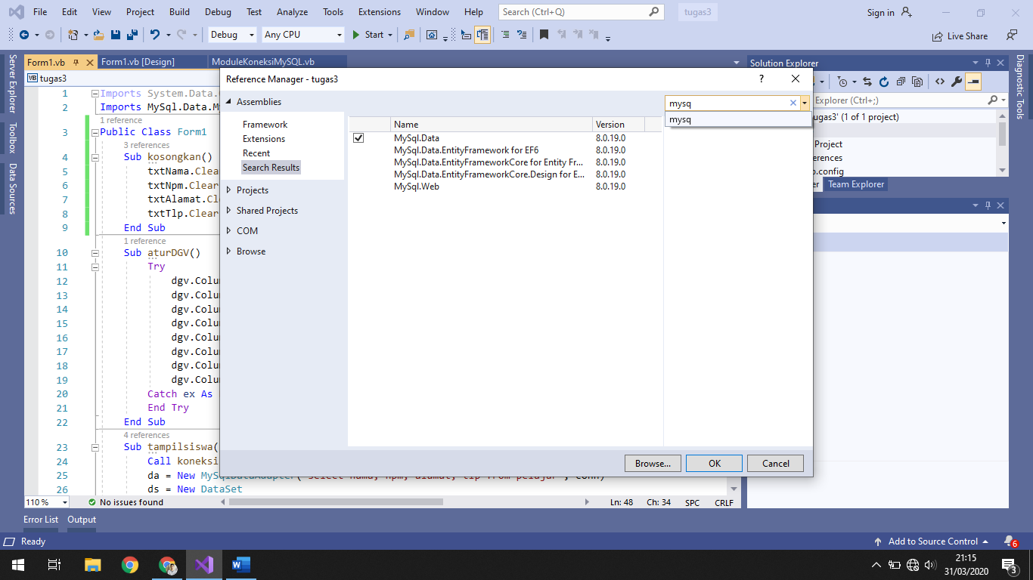

1. Tambahkan Module untuk koneksi database

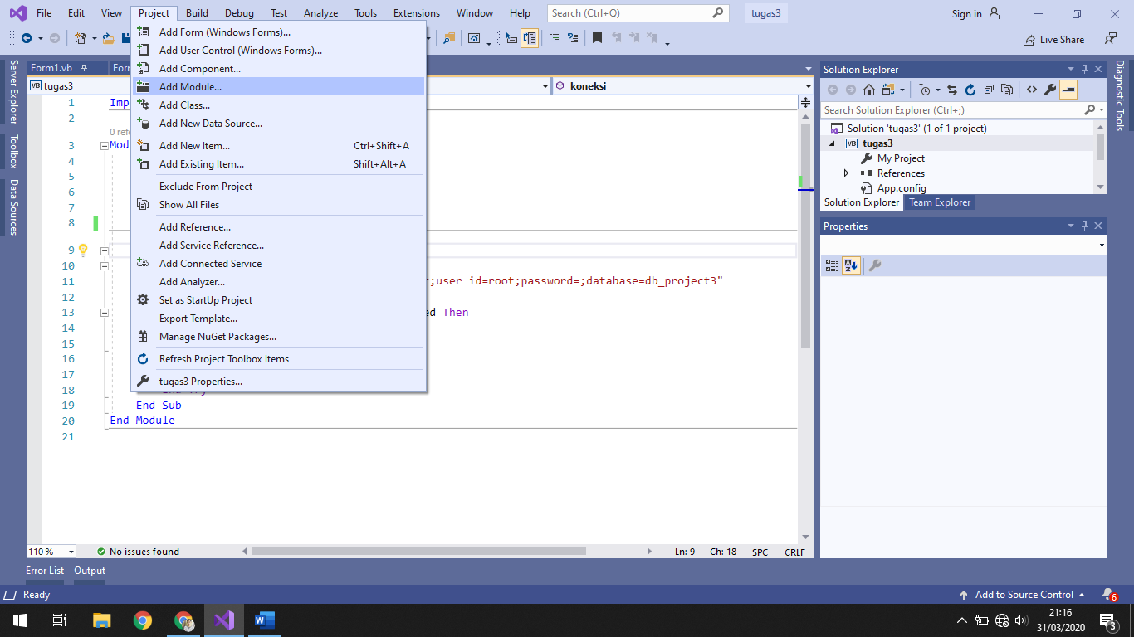

1. Masukkan Code untuk modul koneksi

* Sub class koneksi ini akan selalu di panggil saat akan melakukan eksekusi query.

Imports MySql.Data.MySqlClient

Module ModuleKoneksiMySQL

Public conn As MySqlConnection

Public cmd As MySqlCommand

Public rd As MySqlDataReader

Public da As MySqlDataAdapter

Public ds As DataSet

Sub koneksi()

Try

Dim str As String = "Server=localhost;user id=root;password=;database=db_project3"

conn = New MySqlConnection(str)

If conn.State = ConnectionState.Closed Then

conn.Open()

End If

Catch ex As Exception

MessageBox.Show(ex.Message)

End Try

End Sub

End Module

* Menggunakan exception handling yang digunakan untuk mengetahui error jika gagal tersambung ke database.

1. Buat sub class untuk mengosongkan textfiled

* perintah clear digunakan untuk mengosongkan inputan pada textbox.

Sub kosongkan()

txtNama.Clear()

txtNpm.Clear()

txtAlamat.Clear()

txtTlp.Clear()

End Sub

1. Buat sub class untuk menampilkan data

* memanggil class koneksi

Sub tampilsiswa()

Call koneksi()

da = New MySqlDataAdapter("select nama, npm, alamat, tlp from pelajar", conn)

ds = New DataSet

da.Fill(ds, "pelajar")

dgv.DataSource = ds.Tables("pelajar")

End Sub

* Memasukkan query ke dalam variable
* Lalu mengeksekusi variable yang berisi query sql
* Data yang sudah di panggil akan di masukkan ke dalam tabel

1. Buat sub class untuk mengatur tampilan datagridview

* Mengatur lebar setiap kolom

Sub aturDGV()

Try

dgv.Columns(0).Width = 70

dgv.Columns(1).Width = 70

dgv.Columns(2).Width = 130

dgv.Columns(3).Width = 100

dgv.Columns(0).HeaderText = "Nama"

dgv.Columns(1).HeaderText = "Npm"

dgv.Columns(2).HeaderText = "Alamat"

dgv.Columns(3).HeaderText = "Tlp"

Catch ex As Exception

End Try

End Sub

* Memberikan judul pada masing masing kolom

1. Buat sub class untuk menambahkan data

* variable str berikan query yang berfungsi untuk memasukkan data ke dalam database dengam mengambil inputan dari masing masing textbox

Sub tambahSiswa()

Try

Call koneksi()

Dim str As String

str = "insert into pelajar values('','" & txtNama.Text & "','" & txtNpm.Text & "', '" & txtAlamat.Text & "', '" & txtTlp.Text & "')"

cmd = New MySqlCommand(str, conn)

cmd.ExecuteNonQuery()

MessageBox.Show("Data Siswa Berhasil Diinput.")

Catch ex As Exception

MessageBox.Show("Data Siswa Gagal Diinput.")

MessageBox.Show(ex.Message)

End Try

End Sub

* Lalu mengeksekusi query
* Menampilkan pesan apakah data berhasil di input atau tidak

1. Buat sub class untuk mengambil data untuk di masukkan ke text field

* Mengambil data pada datagridview yang sudah di select untuk di masukkan ke dalam textbox.

Private Sub Button1_Click_1(sender As Object, e As EventArgs) Handles btnSelect.Click

txtNama.Text = dgv.SelectedCells(0).Value

txtNpm.Text = dgv.SelectedCells(1).Value

txtAlamat.Text = dgv.SelectedCells(2).Value

txtTlp.Text = dgv.SelectedCells(3).Value

End Sub

1. Buat sub class untuk mengubah data

* Variable str berisikan query update dimana data yang di ubah di ambil dari datagridview yang sudah di pick tadi.

Sub editSiswa()

Try

Call koneksi()

Dim str As String

str = "Update pelajar set nama = '" & txtNama.Text & "', alamat = '" & txtAlamat.Text & "' where npm = '" & txtNpm.Text & "'"

cmd = New MySqlCommand(str, conn)

cmd.ExecuteNonQuery()

MessageBox.Show("Data Siswa Berhasil Disimpan.")

Catch ex As Exception

MessageBox.Show("Data Siswa Gagal Disimpan.")

MessageBox.Show(ex.Message)

End Try

End Sub

* Data yang di ubah sesuai dengan npm yang sudah di pilih

1. Buat sub class untuk menghapus data

* Menghapus data yang di pilih berdasarkan npm.

Sub hapusSiswa()

Try

Call koneksi()

Dim str As String

str = "delete from pelajar where npm = '" & txtNpm.Text & "'"

cmd = New MySqlCommand(str, conn)

cmd.ExecuteNonQuery()

MessageBox.Show("Data Siswa Berhasil Dihapus.")

Catch ex As Exception

MessageBox.Show("Data Siswa Gagal Dihapus.")

End Try

End Sub

1. Panggil masing masing sub class pada action button

* Memanggil masing masing sub class pada action click button. Sehingga saat button di click akan menjalan kan sub class yang sudah di buat tadi.

Private Sub Button3_Click(sender As Object, e As EventArgs) Handles btnDelete.Click

Call hapusSiswa()

Call tampilsiswa()

Call kosongkan()

End Sub

Private Sub Button2_Click(sender As Object, e As EventArgs) Handles btnUpdate.Click

Call editSiswa()

Call tampilsiswa()

Call kosongkan()

End Sub

Private Sub Button1_Click_1(sender As Object, e As EventArgs) Handles btnSelect.Click

txtNama.Text = dgv.SelectedCells(0).Value

txtNpm.Text = dgv.SelectedCells(1).Value

txtAlamat.Text = dgv.SelectedCells(2).Value

txtTlp.Text = dgv.SelectedCells(3).Value

End Sub

Private Sub Button1_Click(sender As Object, e As EventArgs) Handles btnSimpan.Click

Call tambahSiswa()

Call tampilsiswa()

Call kosongkan()

End Sub

Private Sub Button4_Click(sender As Object, e As EventArgs) Handles btnTutup.Click

Me.Close()

End Sub

* Untuk button Me.Close() di gunakan untuk menutup aplikasi atau exit dari aplikasi.